ФГБОУ ВО

Национальный исследовательский университет «МЭИ»

Институт радиотехники и электроники им В.А. Котельникова

Лабораторная работа №3 по теме:

«Исследование коррелятора АП СРНС с помощью имитационной модели»

по дисциплине «Аппаратура потребителей СРНС»

Выполнил:

Студент группы ЭР-15-17

Берестнев В.С.

Преподаватель: Корогодин И.В.

Москва

2021

**Цель работы:**

* исследовать структуру и свойства функциональных элементов корреляторов АП СРНС;
* Исследовать характеристики процессов, происходящих в корреляторах АП СРНС;
* Ознакомиться с ИКД ГЛОНАСС.

**Домашняя подготовка**

1. Формулы для расчёта статистических эквивалентов коррелятора:

I subscript k equals sum from l equals 1 to L of y subscript k comma l end subscript times G subscript c open parentheses t subscript k comma l end subscript minus tau with tilde on top subscript k close parentheses cos open parentheses omega subscript i f end subscript t subscript k comma l end subscript plus omega subscript d comma k end subscript l T subscript d plus phi subscript k close parentheses
Q subscript k equals sum from l equals 1 to L of y subscript k comma l end subscript times G subscript c open parentheses t subscript k comma l end subscript minus tau with tilde on top subscript k close parentheses sin open parentheses omega subscript i f end subscript t subscript k comma l end subscript plus omega subscript d comma k end subscript l T subscript d plus phi subscript k close parenthesesI subscript k equals sum from l equals 1 to L of y subscript k comma l end subscript times G subscript c open parentheses t subscript k comma l end subscript minus tau with tilde on top subscript k close parentheses cos open parentheses omega subscript i f end subscript t subscript k comma l end subscript plus omega subscript d comma k end subscript l T subscript d plus phi subscript k close parentheses
Q subscript k equals sum from l equals 1 to L of y subscript k comma l end subscript times G subscript c open parentheses t subscript k comma l end subscript minus tau with tilde on top subscript k close parentheses sin open parentheses omega subscript i f end subscript t subscript k comma l end subscript plus omega subscript d comma k end subscript l T subscript d plus phi subscript k close parentheses

где:

* Модель сигнала на выходе АЦП:



* Модель шкалы времени:



* Модель сигнала на выходе радиочастотного блока:



1. Схема формирования дальномерного кода ГЛОНАСС L1 CT:

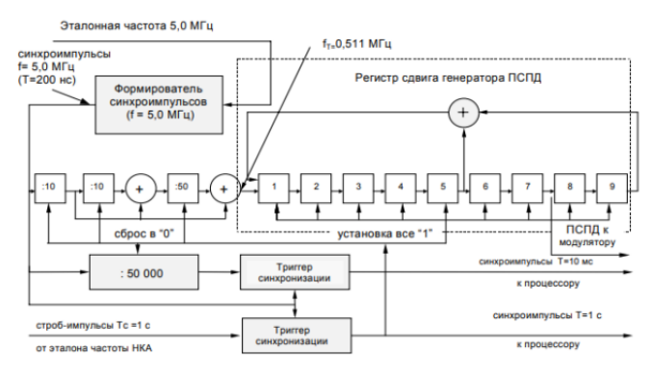

Рисунок 1. Схема формирования дальномерного кода ГЛОНАСС L1 CT

Схема формирования дальномерного кода для GPS L1 C/A:

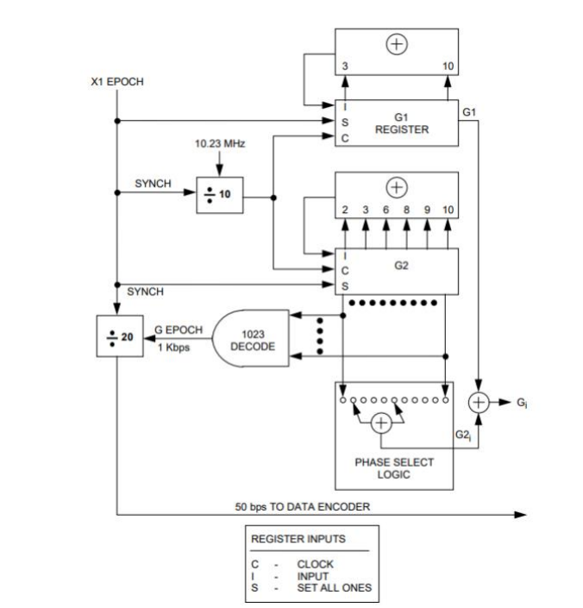

Рисунок 2. Схема формирования дальномерного код для GPS L1 C/A

**Лабораторное исследование**

1. Отключить шум приемного устройства. В качестве значения полосы фронтенда выбрать «Бесконечность». Квантование принимаемой реализации и опорного сигнала отключить. Расстройку опорного сигнала по частоте установить нулевой. На основании ИКД установить параметры схемы формирования ДК. Перенести схему в отчет. Занести в отчет вычисленные корреляционные функции. Определить промежуточную частоту сигнала, полосу сигнала.

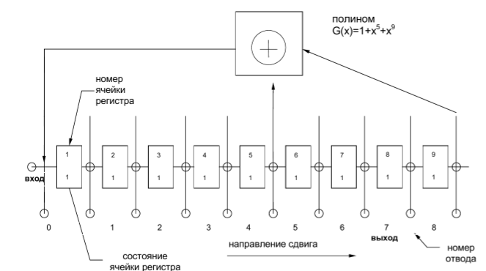

Рисунок 3 – Схема регистра сдвига, формирующего дальномерный код

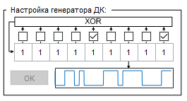

Рисунок 4 – Настройка генератора ДК



Рисунок 5 – Синфазная составляющая корреляционной функции



Рисунок 6 – Квадратурная составляющая корреляционной функции

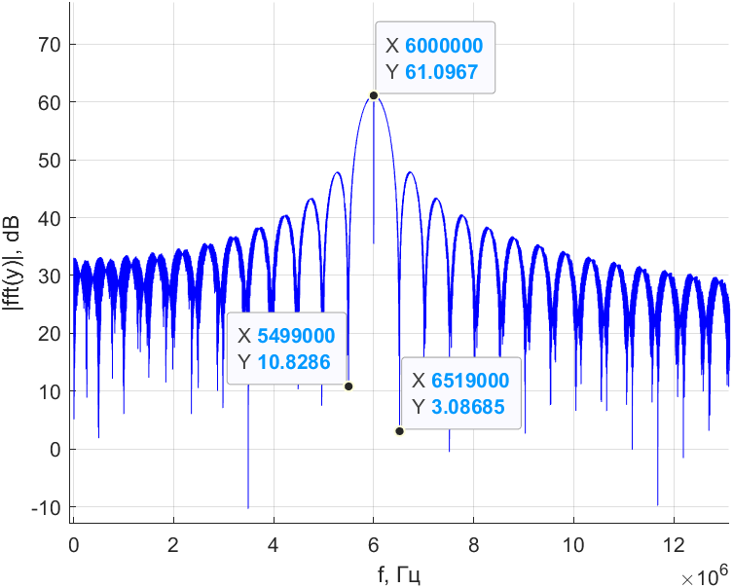

Рисунок 7 – Спектр радиосигнала

Промежуточная частота равна 6 МГц, вычислим полосу сигнала:

1. Установить полосу фронтенда равной 6 МГц, 1 МГц. Перенести корреляционные функции в отчет. Оценить групповое время запаздывания.



Рисунок 7 – Спектр навигационного сигнала с полосой фронтенда 1 МГц



Рисунок 8 – Спектр навигационного сигнала с полосой фронтенда 6 МГц



б)

а)

Рисунок 9 – Квадратурная (а) и синфазная (б) составляющие корреляционной функции с полосой фронтенда 1 МГц



б)

а)

Рисунок 10 – Квадратурная (а) и синфазная (б) составляющие корреляционной функции с полосой фронтенда 6 МГц

Зафиксированные значения на рисунках 8 (б), 9 (б) соответствуют групповому времени запаздывания:

Для 1 МГц τ = 1,45 τchip

Для 6 МГц τ = 0.29 τchip

1. В качестве значения полосы фронтенда выбрать 6 МГц. Перенести в отчет наглядный отрезок сигнала. Включить шум. Определить отношение мощности сигнала к односторонней спектральной плотности шума (привести к размерности дБГц).



Рисунок 11 – Сигнал без шума при полосе фронтенда 6 МГц



Рисунок 12 – Сигнал с шумом при полосе фронтенда 6 МГц

Рассчитаем отношение сигнал/шум:



Рисунок 13 – Графики вычисленных корреляционных сумм как функции разности задержек дальномерных кодов сигнала и опорных колебаний

1. Наблюдать за изменением шумовой составляющей корреляционных функций при изменении полосы фронтенда. Исследовать зависимость мощности шумовой составляющей корреляционных компонент от полосы фронтенда, сделать соответствующие записи в отчете.

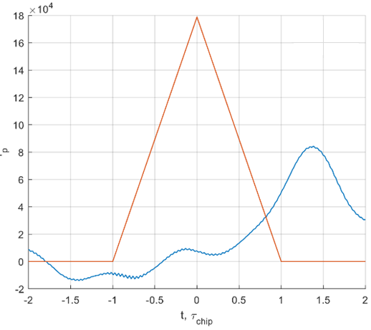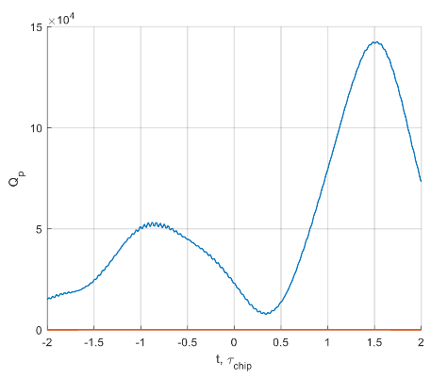

Рисунок 14 – Синфазная и квадратурная составляющая при полосе фронтенда 1 МГц и аддитивной смеси сигнала и шума



Рисунок 15 – Синфазная и квадратурная составляющая при полосе фронтенда 6 МГц и аддитивной смеси сигнала и шума

**

Рисунок 16 – Синфазная и квадратурная составляющая при бесконечной полосе фронтенда и аддитивной смеси сигнала и шума

Согласно полученным графикам (Рисунки 14 – 16), увеличение полосы фронтенда приводит к росту мощности шумовой составляющей аддитивной смеси сигнала и шума.

5. Включить шум. Исследовать влияние квантования входных отсчетов и опорных сигналов на корреляционные суммы.

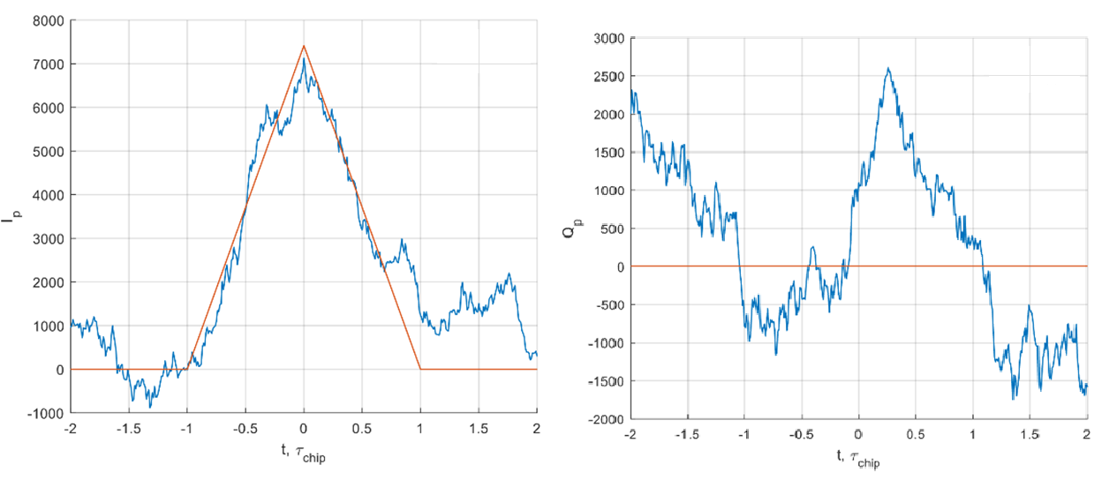

Рисунок 17 – Синфазная и квадратурная составляющие, соответствующие бесконечной полосе фронтенда, при аддитивной смеси сигнала и шума и квантовании опоры и АЦП.

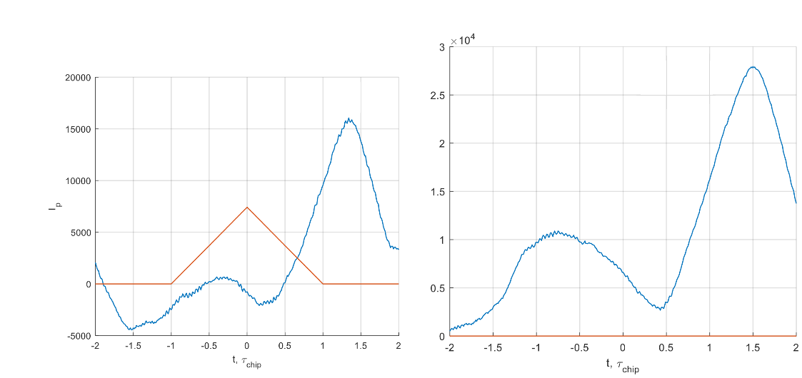

Рисунок 18 – Синфазная и квадратурная составляющие, соответствующие полосе фронтенда равной 1 МГц, при аддитивной смеси сигнала и шума и квантовании опоры и АЦП.

6. Включить узкополосную помеху, исследовать её влияние на корреляционные суммы. Определить отношение мощности помехи к мощности сигнала.

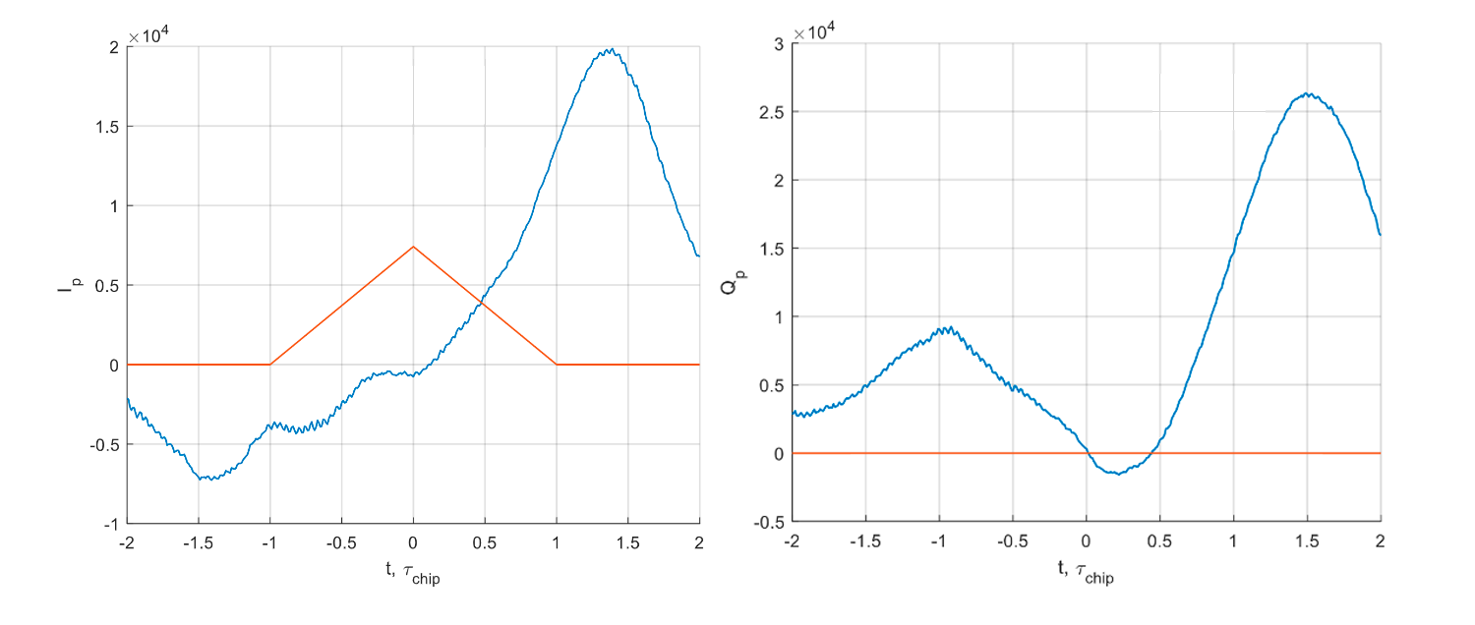

Рисунок 19 – Синфазная и квадратурная составляющие, соответствующая полосе фронтенда 1 МГц при аддитивной смеси сигнала, шума и гармонической помехи и квантовании опоры и АЦП

Добавляя гармоническую узкополосную помеху в аддитивную смесь сигнала и шума, увеличивается сигнальная составляющая этой смеси.

7. Установить нулевую ошибку по частоте. В отсутствии узкополосной помехи при наличии шума приемника провести исследование процессов в пошаговой модели коррелятора.

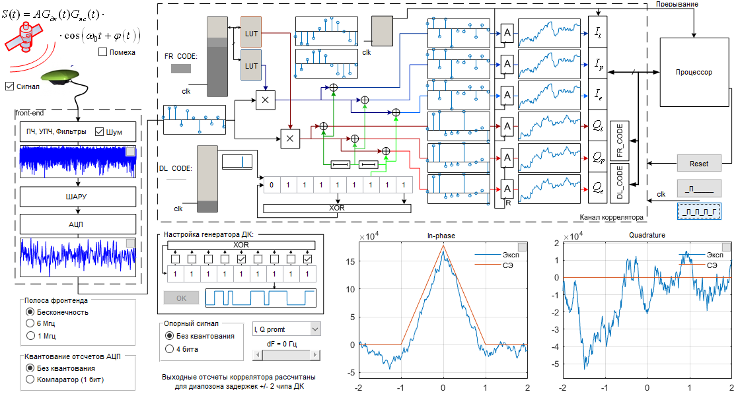

Рисунок 20 – отображение процессов коррелятора

**Вывод:** в данной лабораторной работе была исследована работа коррелятора, в т.ч. структура ГЛОНАСС и GPS L1 и их функциональные элементы. Увидели связь между увеличением полосы фронтенда и мощностью шумовой составляющей аддитивной смеси сигнала и шума. Также посмотрели, как узкополосная помеха приводит к росту сигнальной составляющей корреляционной суммы.